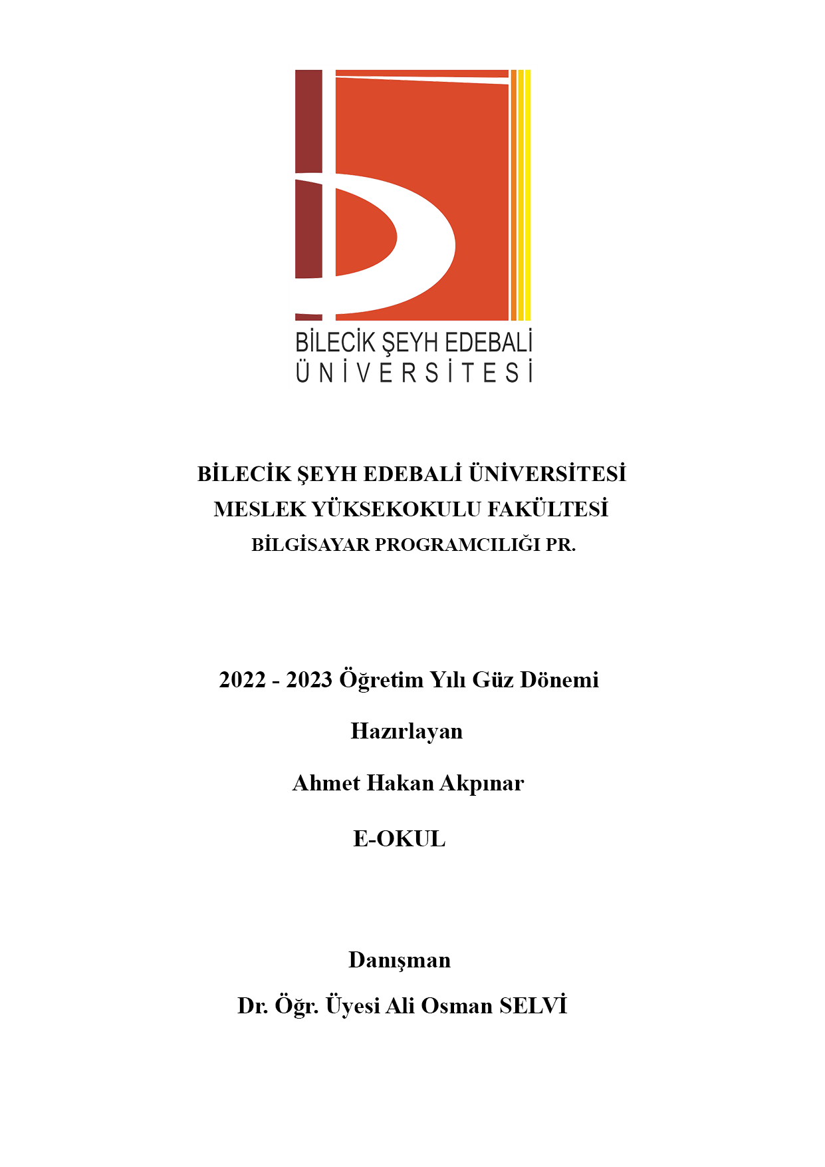

E-OKUL

E-okul projesi Üniversitenin çalışanlarının işini kolaylaştıran bir otomasyon uygulamasıdır. İçinde kısaca öğrencilerin notlarını, devamsızlıklarını ve haftalık ders programını vb. tutabileceğiniz bir uygulamadır.

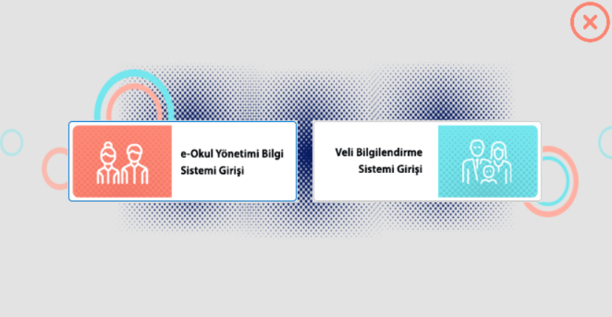E-okul Projesi bizi 2 yönlü giriş ekranı (E-okul Yönetimi ve Veli Bilgilendirme sistemi) ile karşılıyor.

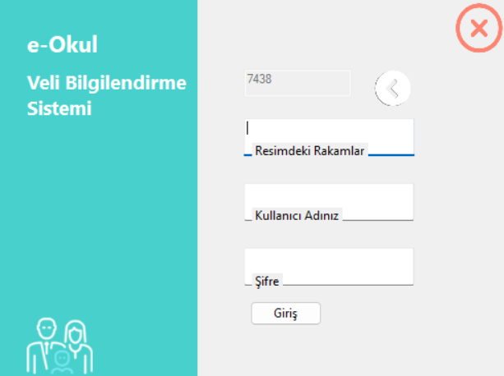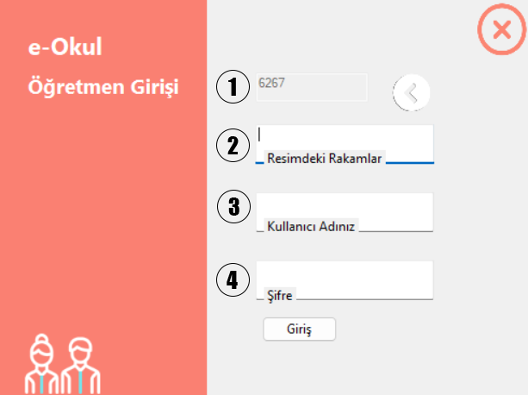 İlk E-okul Yönetimi Bilgi Sistemi Girişi Tıklandığında aşağıda soldaki gibi bir görüntü Alıyoruz. Veli Bilgilendirme Sistemine Tıklandığında ise Aşağıda Sağdaki görüntüyü alıyoruz.

1. Rastgele Verilen Sayılar 2- Güvenlik için **1’** de verilen sayıların aynısını yazılması
2. T.C. Kimlik Numaranızı Giriniz. Gerekiyor.
3. Şifrenizi Girin

Küçük Sembollerin Ne Olduğunu Açıklayalım.

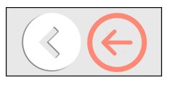

Geri Gitme Butonu Uygulamayı Kapat



Aranan Öğeyi Düzenleme Kaydet

Bulma

Silme Butonu Yenileme

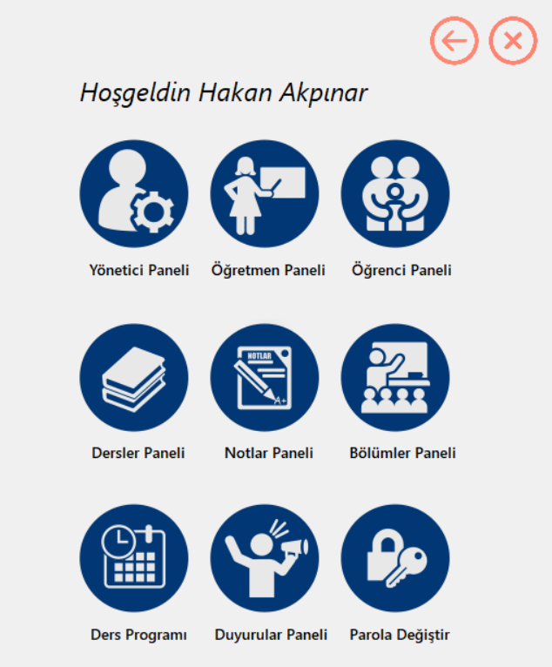

Yönetim Panelimiz Bizi 9 Tane Buton ile karşılıyor

* Müdür Yardımcısı Ekleme
* Öğretmen Ekleme
* Öğrenci Ekleme
* Öğrenci Not Ekleme
  + - * Öğrenci Devamsızlık Ekleme
* Ders Ekleme
* Bölüm Ekleme
* Öğretmenler ve Öğrenciler için Ders Programı Ekleme
* Öğretmenler veya Öğrenciler İçin Duyuru Ekleme
* Son olarak Parola Değiştirme

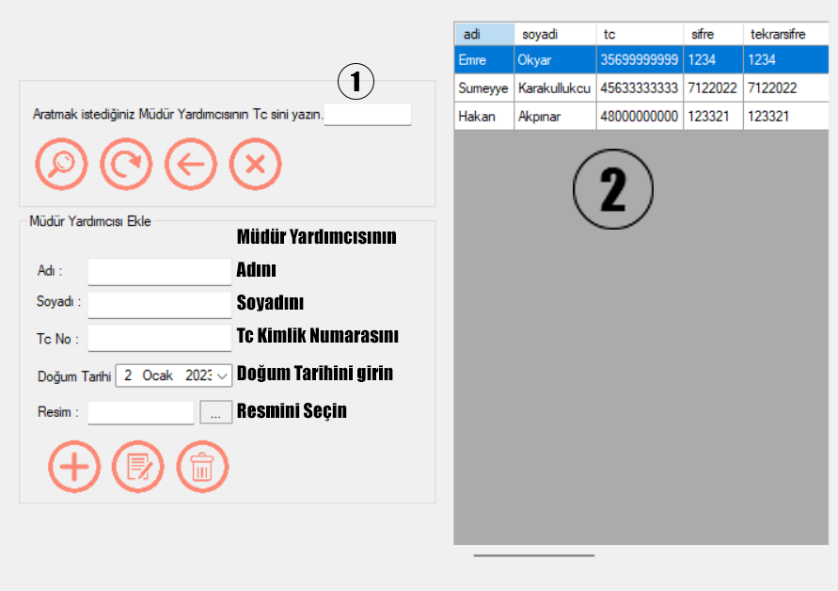Bu kısımda Müdür Yardımcısı Ekleyip Silebiliyoruz

1. Müdür Yardımcısını Aratabiliyoruz Birden Çok müdür yardımcımız var ise T.C. numarasına göre Filtreleyip ulaşabiliyoruz
2. Tüm Müdür Yardımcılarına Buradan Ulaşabiliyoruz.

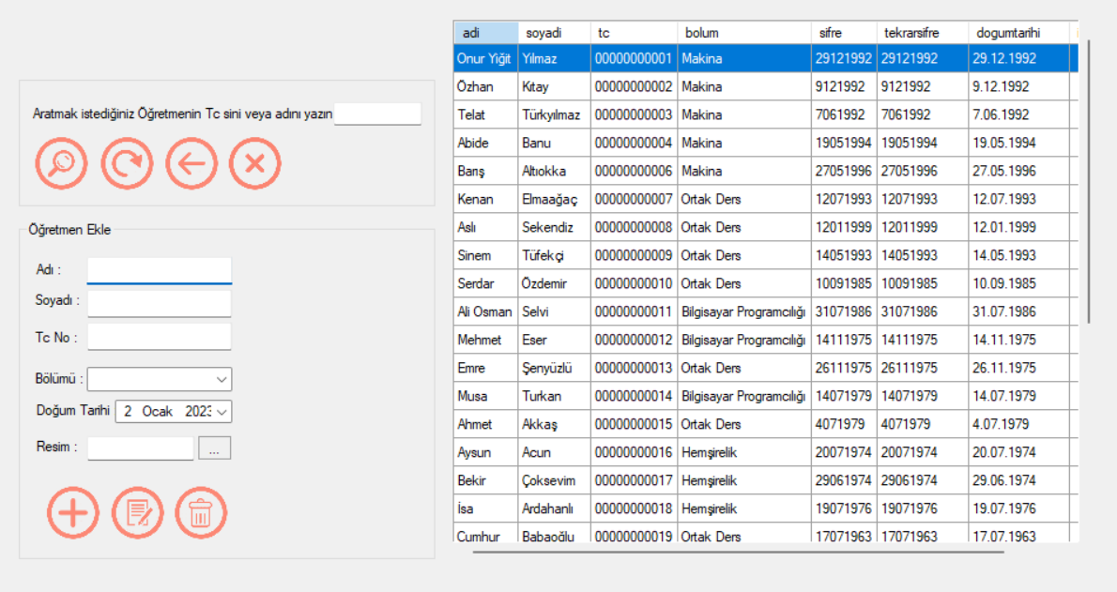

Öğretmen Kısmında ise Okulumuza Öğretmen ekleyebiliyoruz.

Öğretmene Bölüm Atayabiliyoruz.

* **Tüm Üyelerin Şifresine Otomatik olarak Doğum Tarihi atanır.**

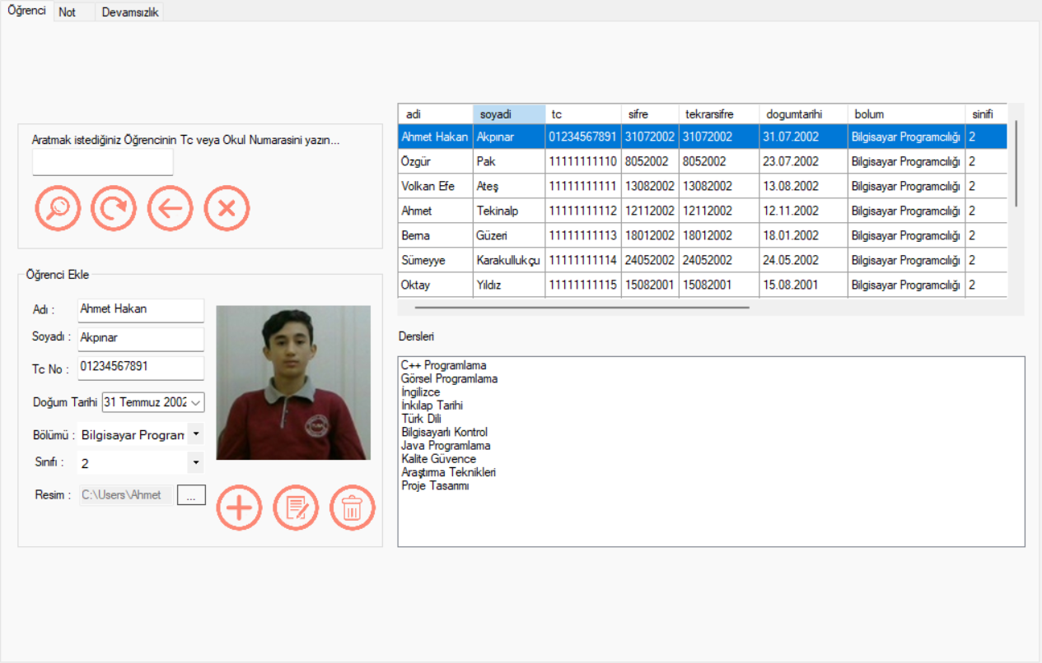Öğrenci Kısmında ise Okulumuza Yeni öğrenciler ekleyebiliyoruz.

* **Tüm Üyelerin Şifresine Otomatik olarak Doğum Tarihi atanır.**

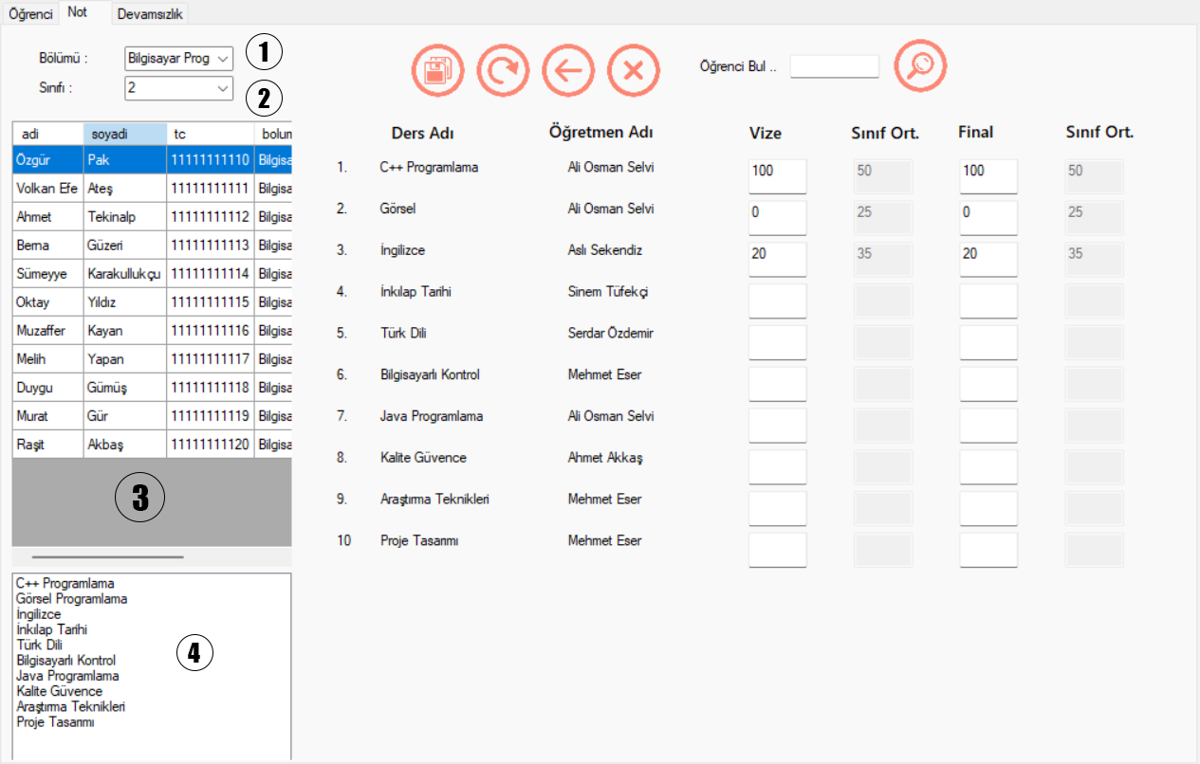

1. Filtrelemek için Bölüm Seçiyoruz. 2- Filtrelemek için Sınıf Seçiyoruz.

3- Filtrelenmiş Şekilde Öğrencileri gösterir. 4- Filtrelenen Bölümün Derslerini Gösterir

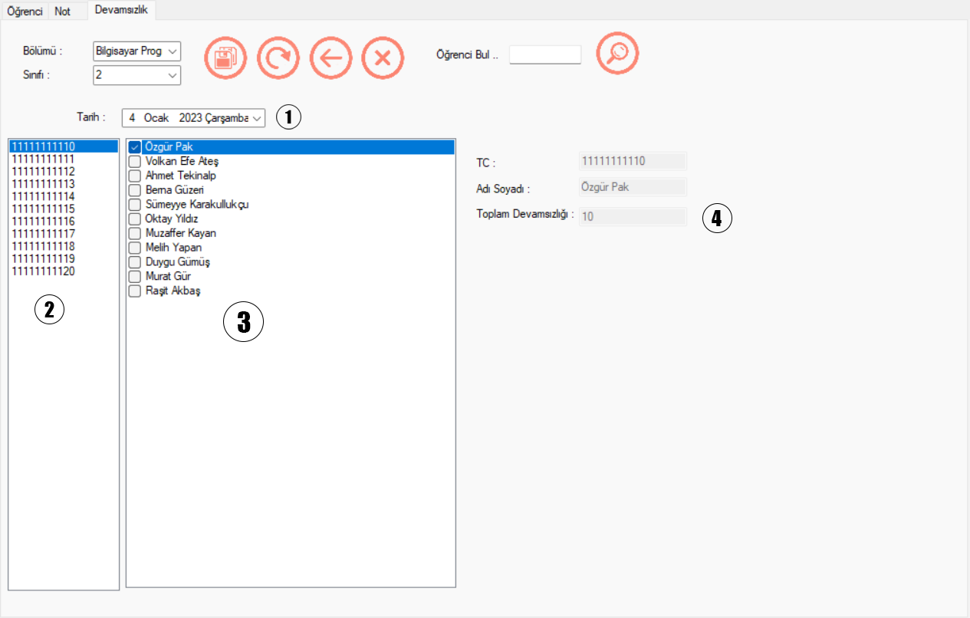Öğrenciye Devamsızlık Ekleme kısmı burasıdır. Bölüm ve sınıfı seçip Öğrencileri Filtreledikten sonra günün tarihinde gelmeyen öğrencileri seçip kaydedebilirsiniz.

1- Hangi tarihe devamsızlık girmek istiyorsanız o tarihi seçin

2- Seçtiğiniz öğrencinin otomatik olarak T.C. si de seçili olarak gelir.

3- Bölüm ve sınıf seçtikten sonra o sınıftaki bütün öğrencilerin ismini ekrana atar.

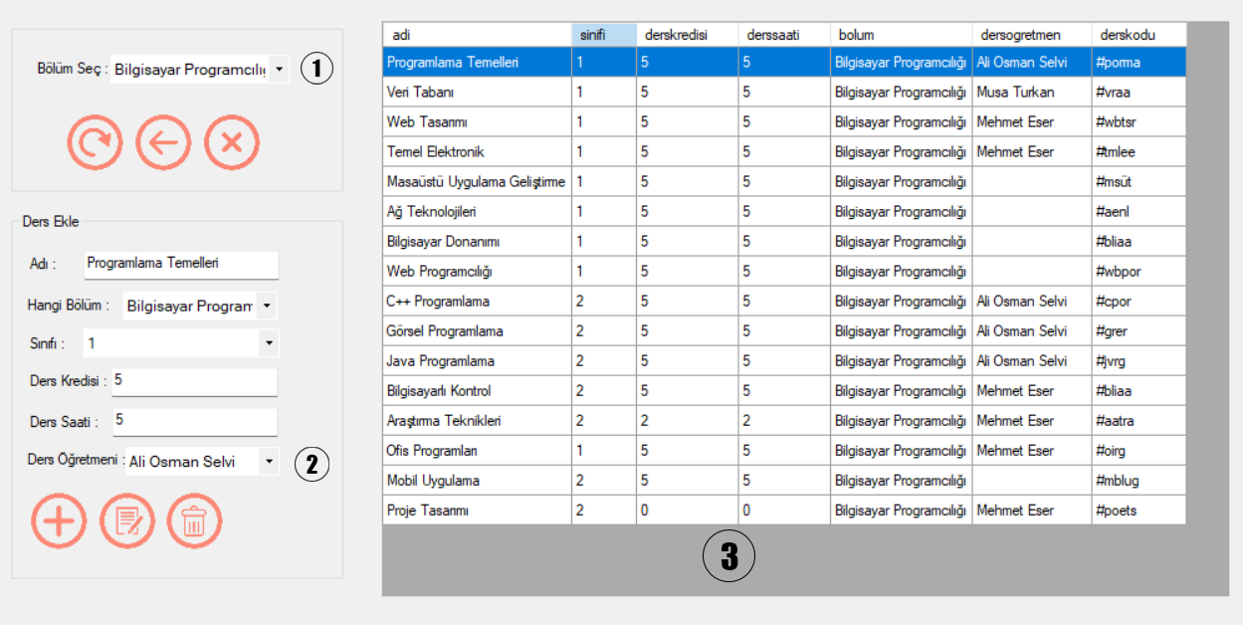4- Öğrencinin yaptığı toplam devamsızlıkları gösterir.

Okuldaki Bölüme Ders Ekleme Kısmı / 1- Bölüm seçerseniz O bölümdeki dersleri filtreler 2- Derse Öğretmen Atar 3- Dersleri gösterir.

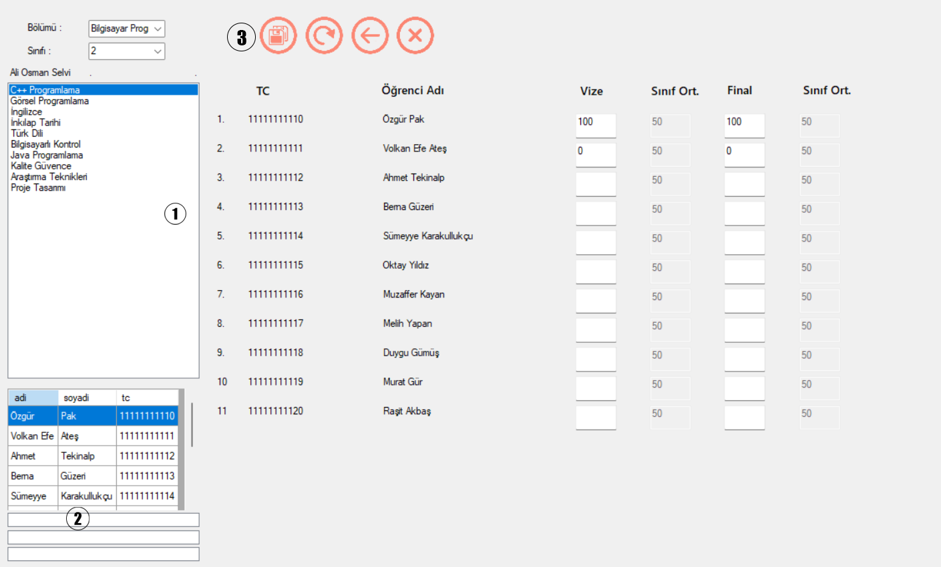Bölümlerden ve sınıflardan Birini Seçip Derslerini Filtreleyip sonra O sınıfın öğrencilerine not girebilirsiniz.

1- Bölüm ve sınıf seçtikten sonra Dersleri Filtreler.

2- Bölüm ve sınıf seçtikten sonra Sınıf Öğrencilerini gösterir.

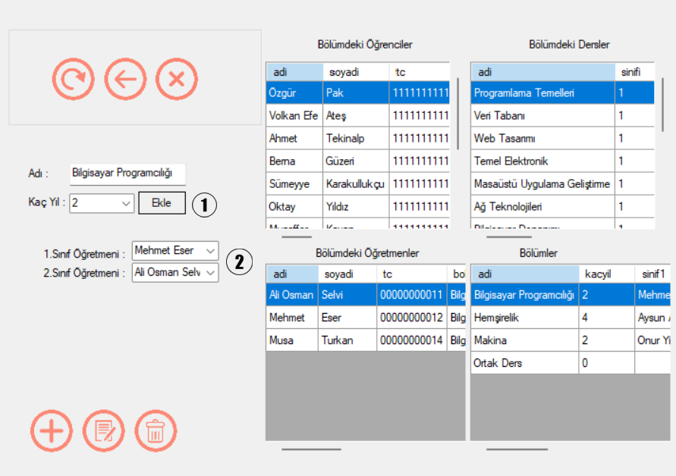3- Öğrenci Notu var ise Notu düzenler yok ise Veri tabanına yeni not ekler.

Buradan Yeni Bölüm Ekleyebilirsiniz ve seçtiğimiz bölümdeki öğrencileri, dersleri ve öğretmenleri görebilirsiniz.

1- Bölümün kaç yıllık olduğunu girip ekliyorsunuz.

2- Bölümün Sınıf Öğretmenlerini seçiyorsunuz.

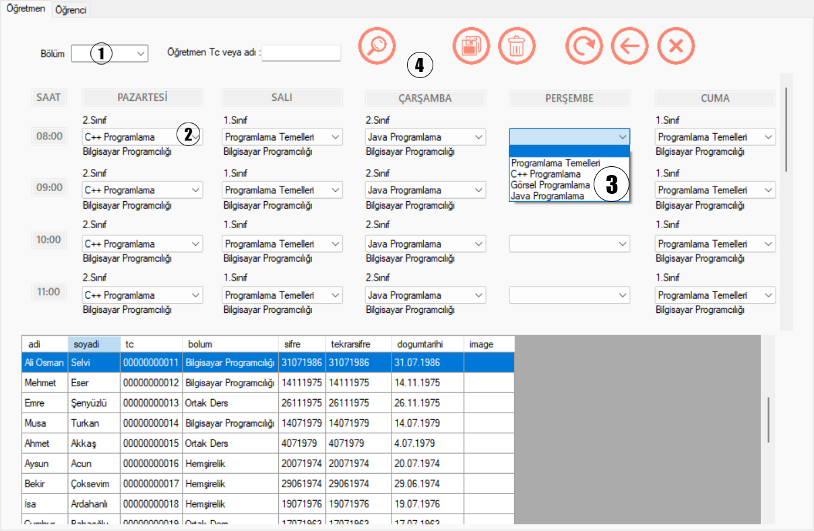

Öğretmenlere Ders Programı Girdiğimiz kısım burasıdır. Alttan öğretmeni seçtikten sonra Öğretmene atadığımız dersler karşımıza gelecektir ve istediğiniz güne ve saate seçebilirsiniz.

1- Bölüm seçip filtreleme şansınız var.

2- Öğretmenin Ders programını kaydettikten sonra Öğretmenin ders programında hangi ders hangi Sınıf ve hangi Bölüm olduğunu gösterir.

3- Öğretmene atadığınız dersler ekrana gelir ve hangi gün ve saate atamak istediğinizi seçersiniz.

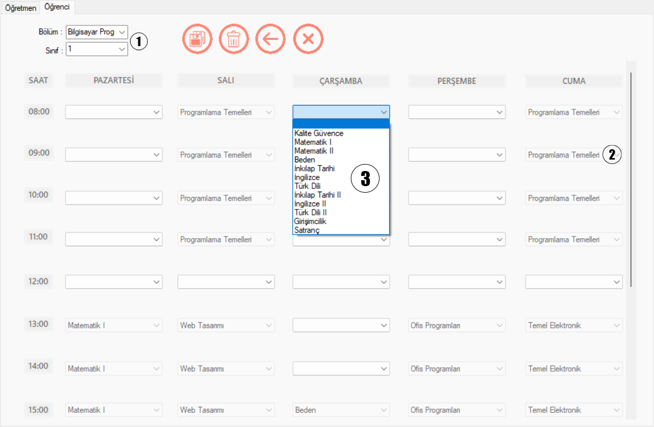Öğrenci Ders Programını gördüğümüz kısım burası Öğrenci ders programını Öğretmenlere seçilen derslere göre otomatik olarak Öğrenci Ders Programında yerini alır Ancak Ortak Ders Öğretmenlerin ve derslerinin bölümü ve sınıfı olmadığı için Ortak Dersler Öğrenci Ders Programından seçilir.

1- Bölümünü ve Sınıfını seçtikten sonra O bölümün ve sınıfın ders programı gözükecektir.

2- Otomatik olarak öğretmene girilen verilerden alındığı için ders programı değiştirilemez.

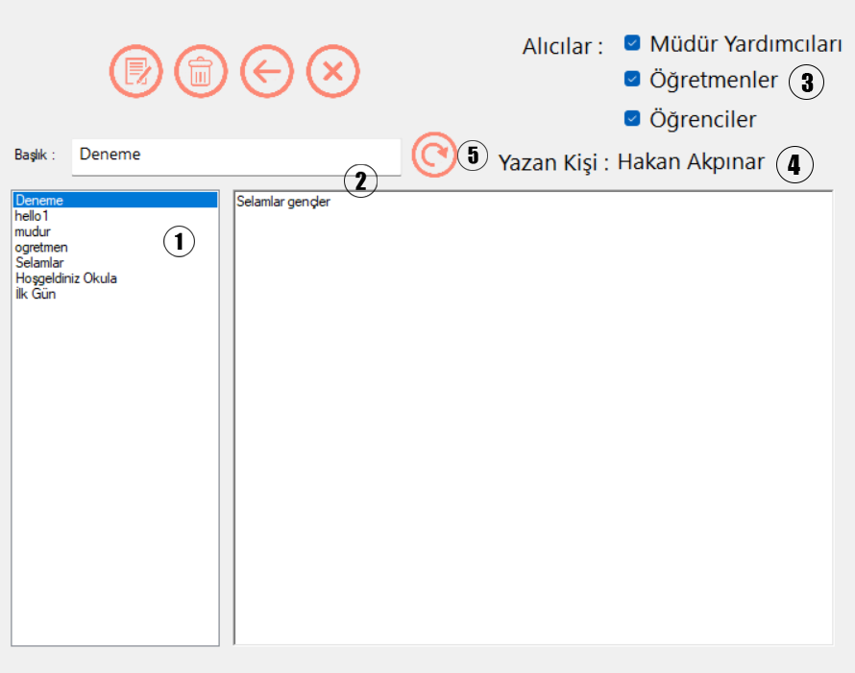3- Ortak Dersler bir bölüme girilmediği için Ortak Dersler Diye bölüm açıldı ve oraya Ortak Dersler girildi. Ortak Dersler Öğrenci kısmından giriliyor.

Öğrencilere veya öğretmenlere duyuru atmak istediğiniz zaman buradan atabilirsiniz.

1- Atılan tüm duyurular

2- Yeni duyuru ekleyeceğiniz zaman Başlık ve Yazacağınız metin kısmı

3- Yazacağınız Duyuru Kime atılacak

4- Duyuruyu yazan kişi

5- Bir Duyuruya tıkladığınız zaman Yenile kısmına basarsanız seçiliden çıkar ve duyuruları yeniler.

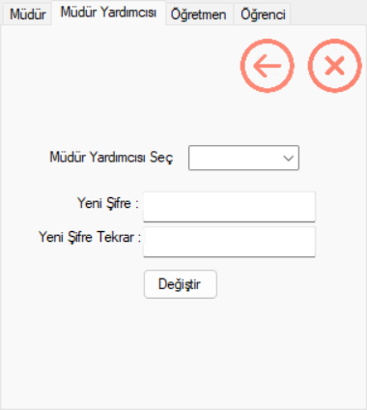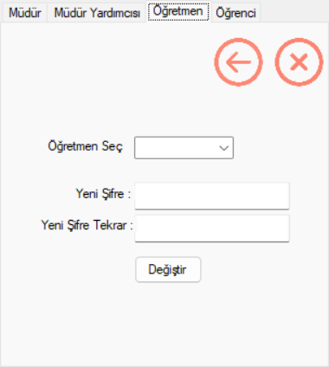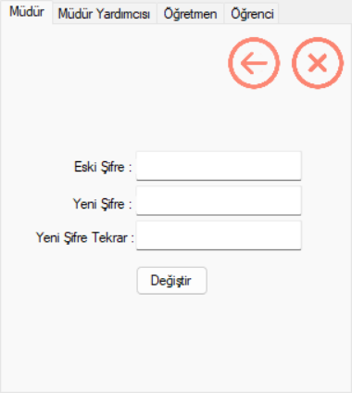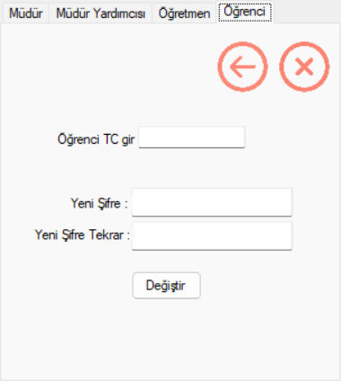

Müdür Şifresini yenileme kısmında Eski Şifresine İhtiyaç Duyar

ama Müdür Yardımcısında, Öğretmende veya Öğrencide Eski şifreye ihtiyaç olmadan müdür şifreyi değiştirebilir.

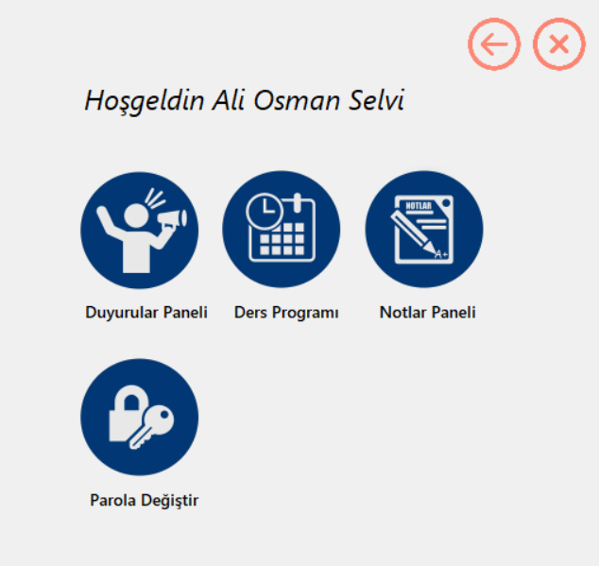Öğretmen T.C ve Şifresi ile giriş yaptığı zaman bu panele ulaşır.

Kendine Ait Duyurular paneli, Ders Programı, Notlar Paneli vardır.

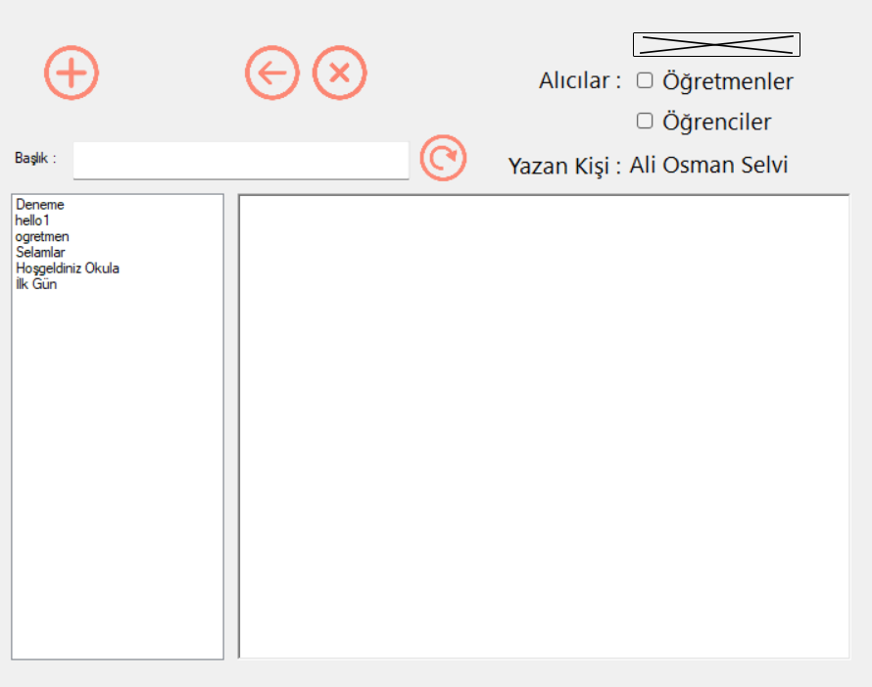

Öğretmen panelinde ki Duyurularda ise sadece öğretmenlere, öğrencileri ya da her ikisine de duyuru atabilme özelliği var.

Geri kalan kısmı aynıdır.

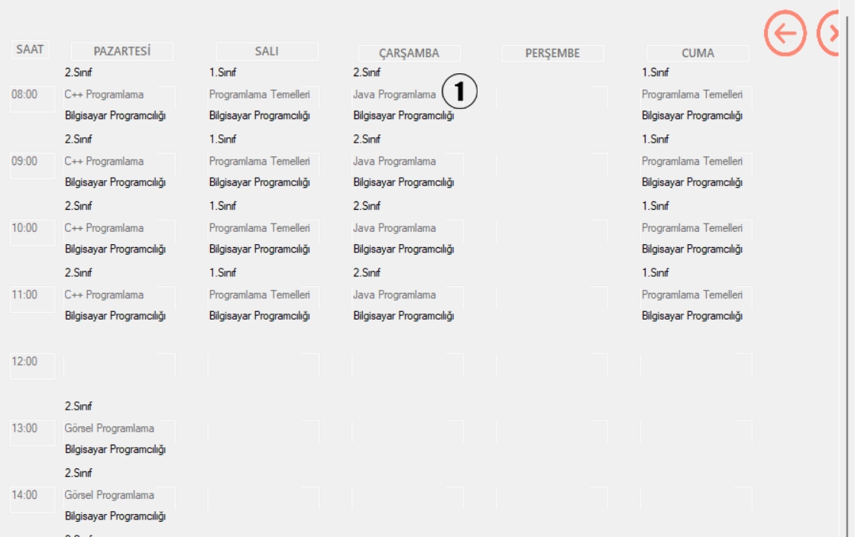

Yönetim paneli Ders Programı kısmında öğretmene atılan dersleri burada otomatik olarak gösterir.

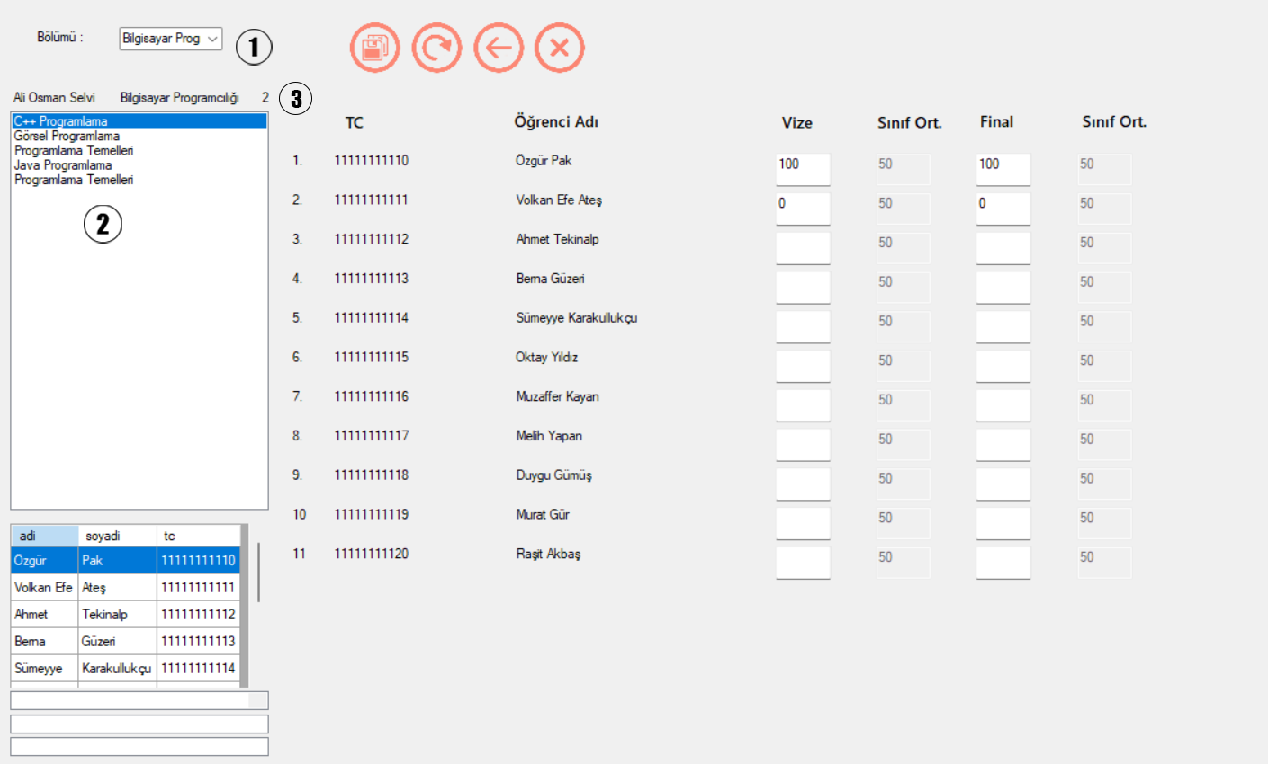1- dersi hangi sınıfa ve hangi bölüme olduğunu gösterir.

1- Sadece Öğretmenin girdiği bölümleri gösterir.

2- Girdiği Bölümdeki Girdiği Dersleri gösterir.

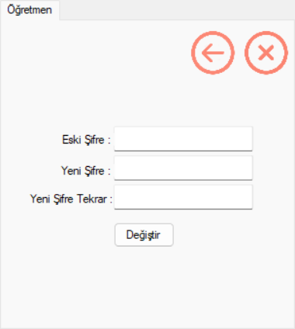3- Girdiği Dersin Kaçıncı Sınıf olduğunu gösterir.

Öğretmenin Şifre değiştirme kısmı Eski Şifresini biliyorsa kendi değiştirebilir eğer Bilmiyorsa Müdür veya Müdür yardımcısına danışması gerekir.

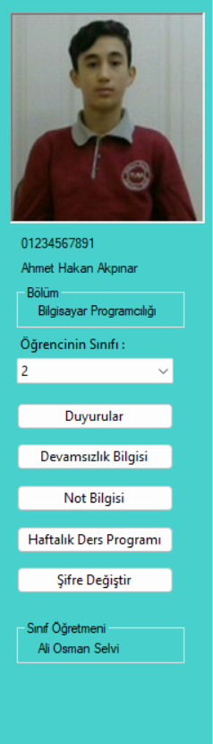Öğrenci Girişi

Öğrenci Girişi Panelinde T.C ve İlk Şifre, Doğum tarihinizi girerek Panele Başarıyla giriş yapmış olacaksınız.

Öğrenci Panelinde sizi karşılayacak olan bilgiler

Sırasıyla T.C kimliğiniz, Adınız Soyadınız, Bölümünüz, Sınıfınız,

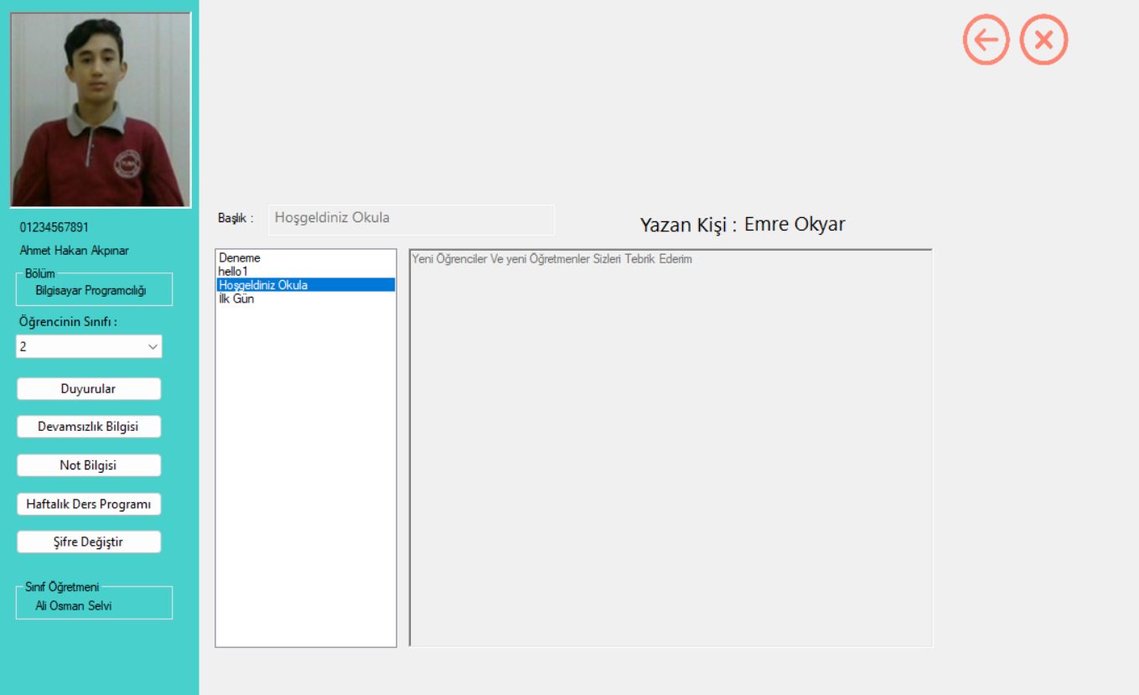DUYURULAR, DEVAMSIZLIK BİLGİSİ, NOT BİLGİSİ, HAFTALIK DERS PROGRAMINIZ, ŞİFRE DEĞİŞTİR ve son olarak Sınıf öğretmeninizdir.

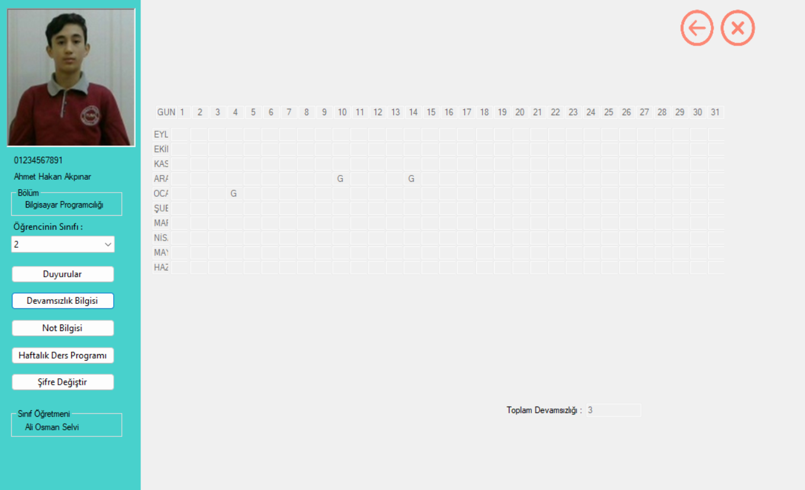Öğrenci sadece kendisine gelen duyuruları ve Gönderinin Kimden geldiğini görebilir.

Hangi günde devamsızlık yapıldıysa O günde “G” işareti vardır.

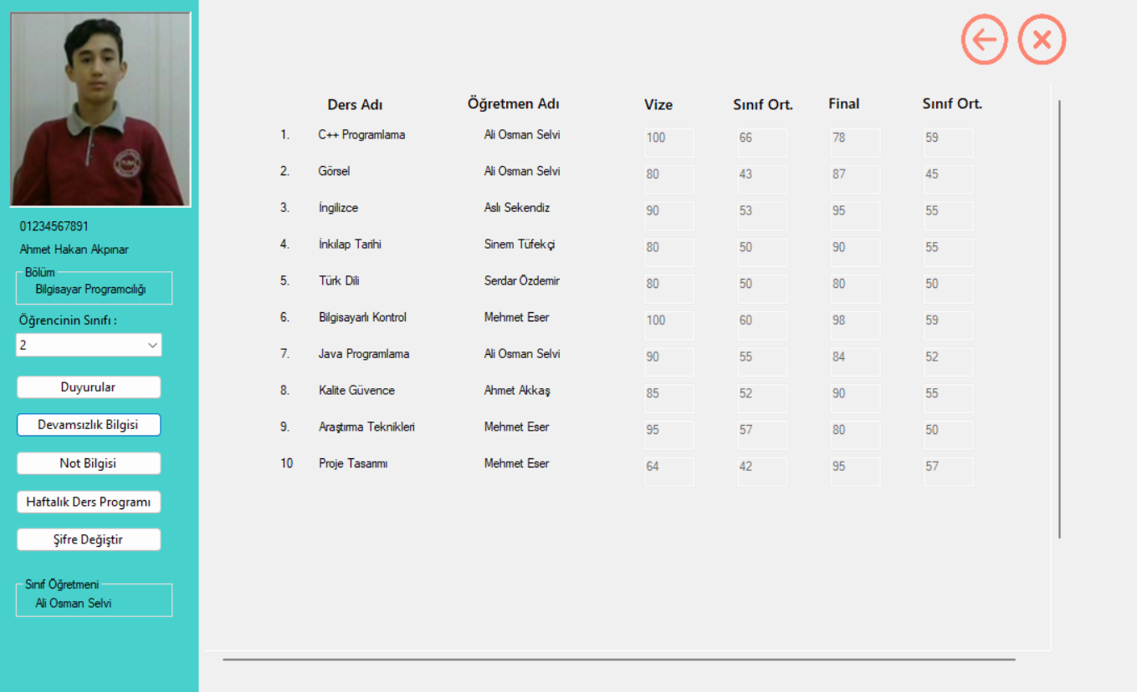

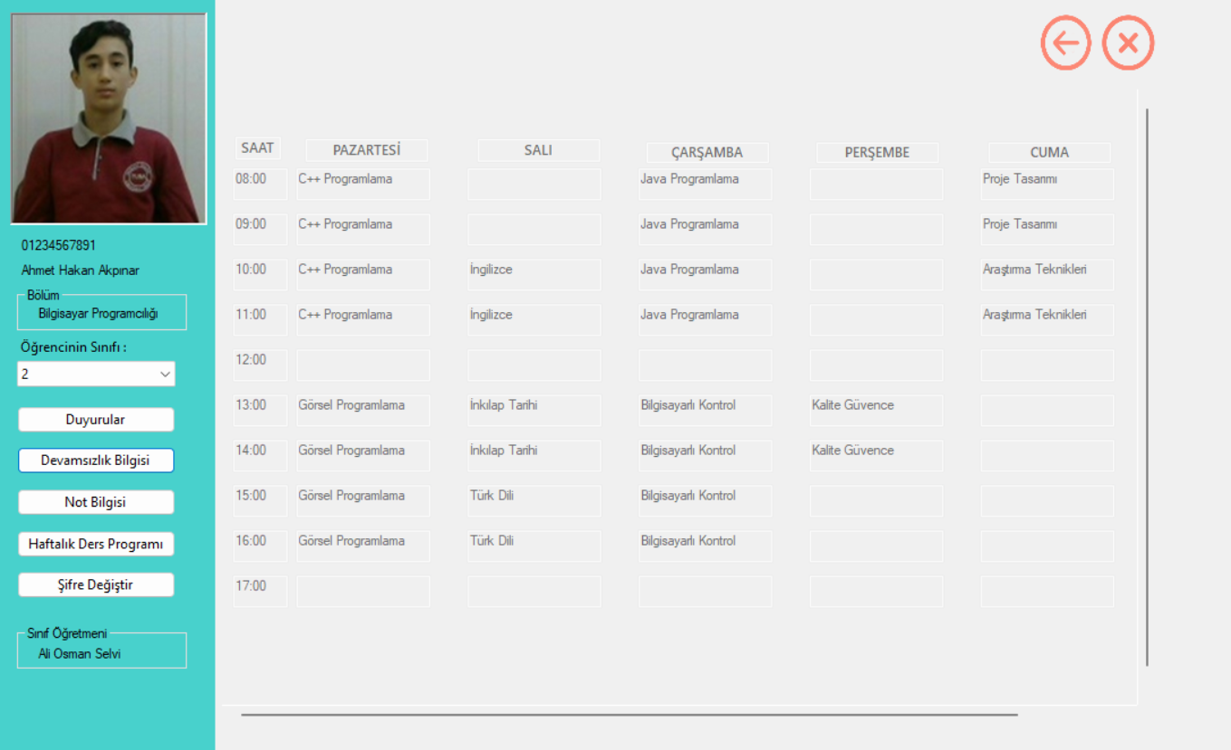Öğrencinin notlar paneli öğrenci bu kısımda kendi derslerinin vize, final notlarını görür ve sınavların Sınıf Ortalamasını görür.

Öğrenci Kendine Ait Ders Programını görür.